**Развитие самовосприятия. Этапы, игры.**

Самовосприятие – важная часть формирования личности человека. Оно предполагает не только оценку человеком своих способностей, достоинств и недостатков, но и определение своего места в жизни, работе, семье, отношениях с другими людьми. Самовосприятие – элемент самосознания, видение человеком самого себя.

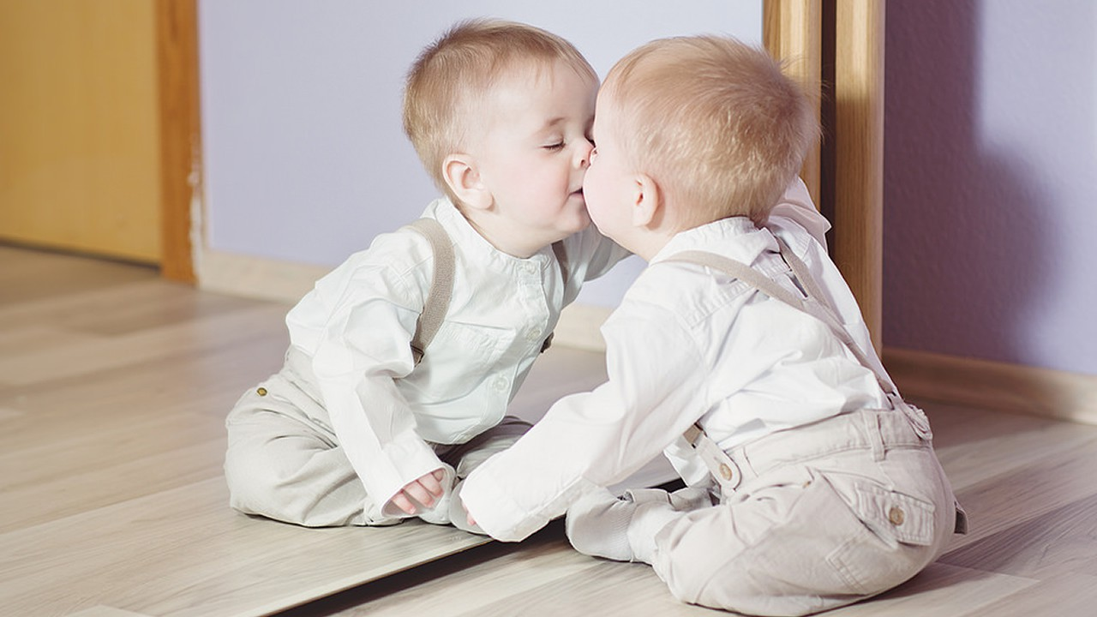  
Чтобы было понятнее, как важно развитие адекватного самовосприятия, перечислим его функции:  
- объясняет человеку, что для него трудно, а что просто;  
- определяет допустимое поведение и выставляет границы;  
- обозначает препятствия или возможности.  
Самовосприятие – это глубоко укоренившиеся убеждения личности относительно собственных возможностей. И именно поэтому понятие самовосприятия тесно связано с другими важными качествами личности – саморегуляция и самоконтроль. Наша жизнь становится все сложнее, насыщеннее и плотнее, информационное пространство усложняется с огромной скоростью. И нам необходимо не просто эту скорость выдерживать, но и сохранять себя, свою устойчивость. Это возможно лишь при наличии развитых умениях регулировать собственное поведение. Точный учет ситуации, ее развития, наша способность адаптироваться к ее требованиям и достигать своих целей – залог успеха человека.  
Говоря о самовосприятии и самоконтроле, имея в виду становление личности ребенка, важно обратить внимание родителя на тот факт, что эти два процесса принимают непосредственное участие в развитии учебной деятельности. Никто не рождается с готовой способностью к обучению, а вот то, насколько ваш ребенок будет успешен в овладении этим талантом, зависит от нас с вами, родителей и педагогов. Закладывается в самом раннем возрасте и совершенствуется на протяжении всей жизни.

Учитель-дефектолог ЦППМСП Лукачева Диана.